Инструкция по использованию Service Desk Mobile
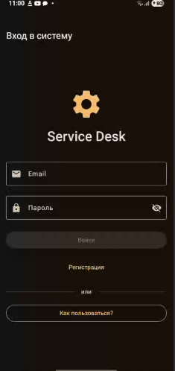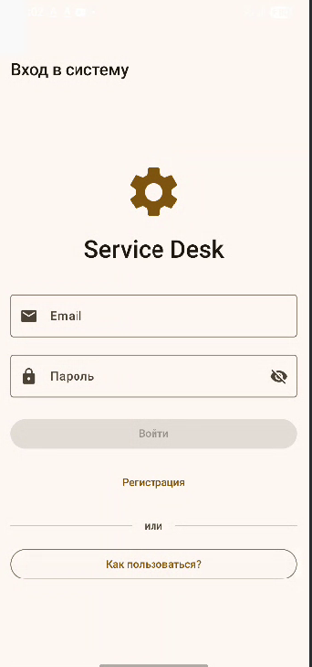
- Вход в систему
- Для входа введите email и пароль, затем нажмите кнопку «Войти».
- Если ваша учетная запись заблокирована, появится сообщение: «Ваша учетная запись заблокирована. Обратитесь к администратору».
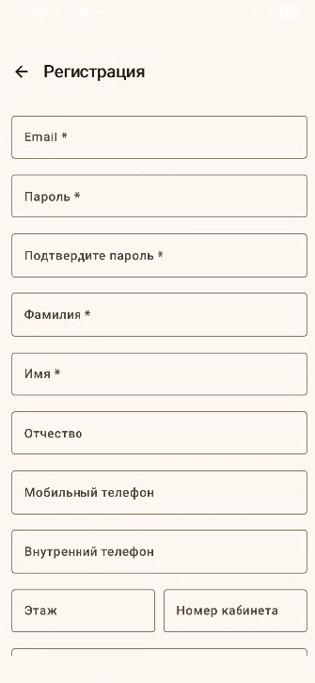
Регистрация нового пользователя
- Нажмите кнопку «Регистрация» на экране входа.
- Заполните обязательные поля: email, пароль, имя и фамилия.
- Дополнительные поля (должность, телефоны, этаж, кабинет) можно заполнить по желанию.

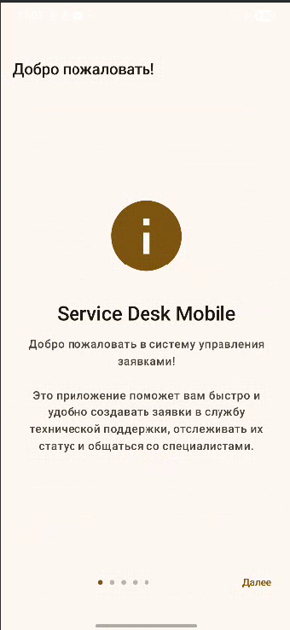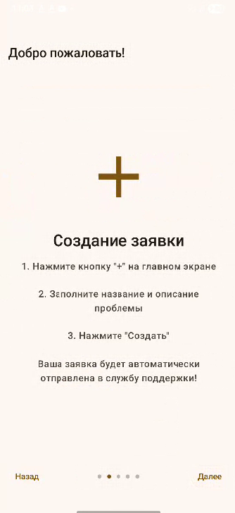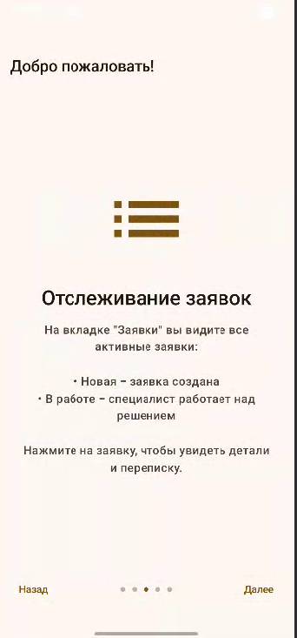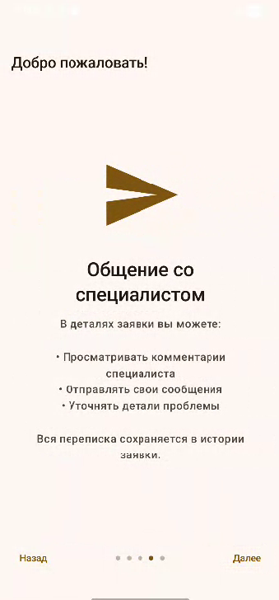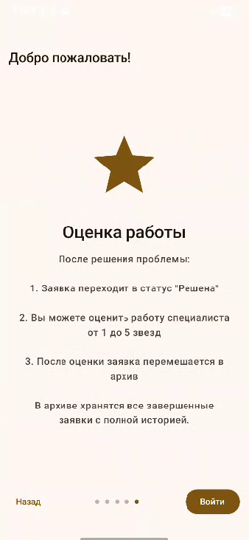

Вкладка «Как пользоваться?»
Нажмите на кнопку «Как пользоваться?» под полем регистрации, и вы увидите краткий курс по пользованию приложением

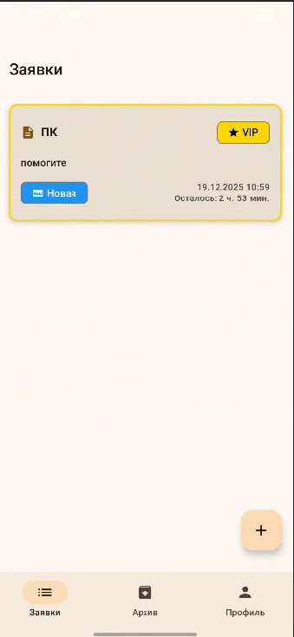
На главном экране отображаются все доступные вам заявки
Функции главного экрана:
- Создать заявку — нажмите кнопку «+» в правом нижнем углу.
- Фильтрация заявок — нажмите иконку фильтра в правом верхнем углу:
  - Все заявки
  - Мои заявки (где вы автор)
  - Назначенные мне (где вы исполнитель)
- Обновить список — потяните экран вниз (Pull-to-Refresh).

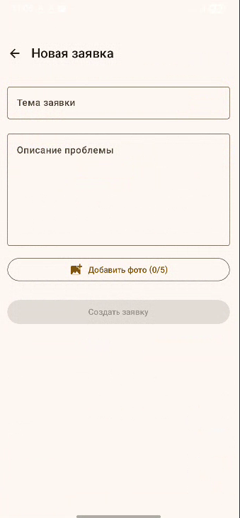
- Нажмите кнопку «+» на главном экране.
- Заполните обязательные поля:
  - Заголовок — краткое описание проблемы.
  - Описание — подробное описание.
- При необходимости прикрепите до 5 фотографий:
  - Нажмите иконку камеры.
  - Выберите фото из галереи.
  - Для удаления фото нажмите крестик на превью.
- Нажмите «Создать заявку».

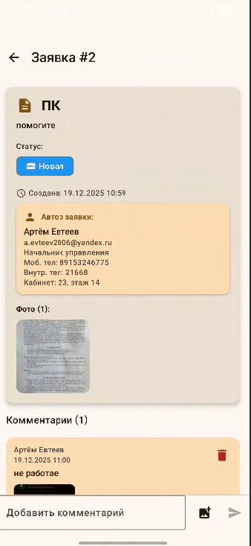
Окно заявки
В данном окне можно увидеть информацию о заявке, а также добавить комментарии с фото

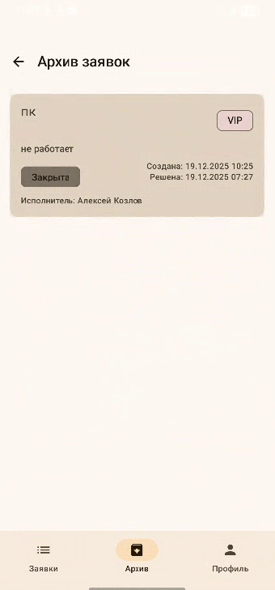
Архив заявок
В данном окне хранятся все ваши закрытые заявки, также можно увидеть всю информацию.
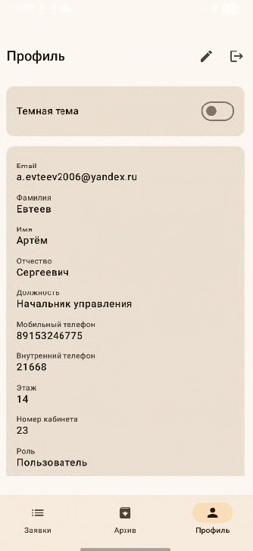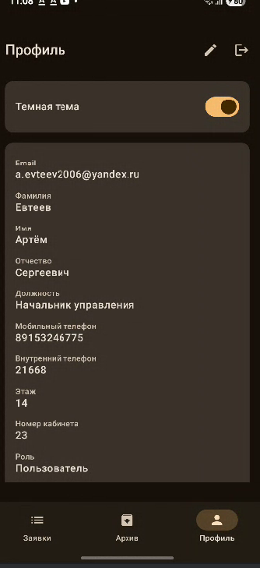
Вкладка профиль
В данной вкладке есть возмодность просмотреть нформацию о профиле и редактировать, выйти и сменить тему
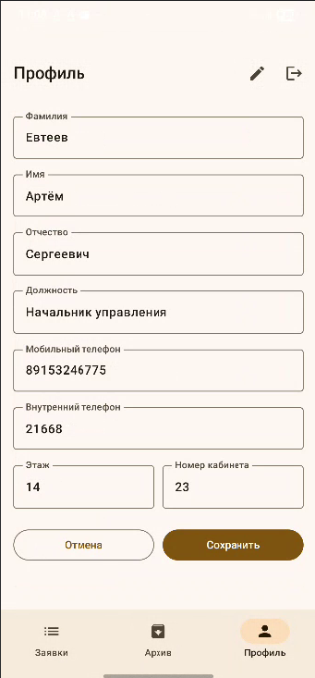
Редактирование профиля
В данном окне можно отредактировать информацию профиля

